Fecha: miércoles 23 de noviembre de 2016
Boletín de prensa Nº 259

ALCALDÍA DE PASTO EJECUTARÁ UN PRESUPUESTO DE 671 MIL MILLONES DE PESOS, EN EL AÑO 2017

La Secretaria de Hacienda, Amanda Vallejo Ocaña, informó que el presupuesto para el año 2017, quedó aforado en 671.000 millones de pesos para la financiación de los proyectos de inversión establecidos en el Plan Plurianual de Inversiones.

Así mismo, dio a conocer que el presupuesto 2017 tuvo un incremento del 26% con relación al de la vigencia 2016. “Con estos recursos se pretende atender las necesidades del municipio en diferentes componentes, así como los compromisos adquiridos por la presente Administración, los cuales se llevarán a efecto a través de los cabildos abiertos municipales”, subrayó la funcionaria.

Cabe señalar que parte de estos recursos que contribuyen al desarrollo de la capital de Nariño, son recaudados a través de los impuestos predial e industria y comercio. “Nuestro agradecimiento a la acogida que tuvo la medida por parte de la comunidad, pues si las finanzas públicas se fortalecen, la Administración Municipal puede reinvertir los recursos en la atención de las necesidades establecidas por la comunidad. En este sentido, el Gobierno local tiene mayores posibilidades de trabajar en pro de las poblaciones más vulnerables y lograr un desarrollo integral de la capital de Nariño”, puntualizó la secretaria de Hacienda.

Información: Secretaria de Hacienda Amanda Vallejo. Celular: 3004474048 amavallejoo@gmail.com

Somos constructores de paz

HABITANTES DE LA COMUNA 3, DESTACAN EJERCICIO DE PRE-CABILDO LIDERADO POR ALCALDE DE PASTO

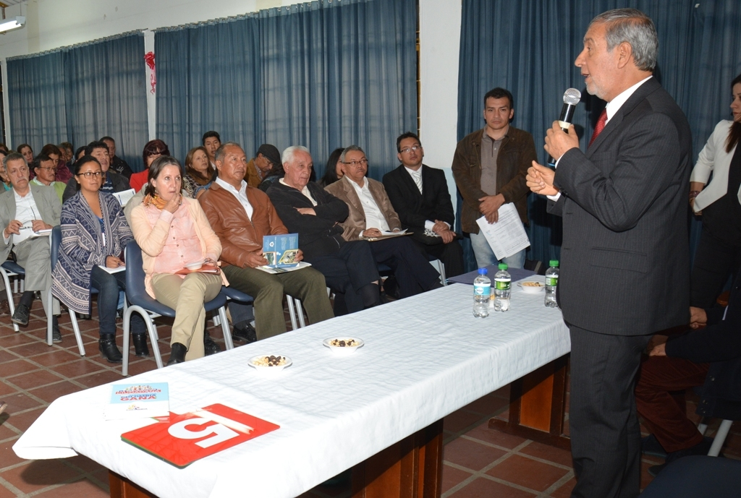

En una reunión en la que primó la organización, la unión y las propuestas que beneficien a la ciudadanía, se desarrolló la segunda jornada de pre-cabildos que realiza la Administración Municipal como parte del ejercicio de planeación local y presupuesto participativo. En las instalaciones de la IEM Ciudadela de Pasto del sector de Villa Flor, los líderes de diferentes barrios que conforman la comuna 3, presentaron ante el alcalde Pedro Vicente Obando Ordóñez, las iniciativas que son fundamentales para contribuir en la calidad de vida de sus residentes.

Al respecto el mandatario local, destacó la participación ordenada, respetuosa y propositiva de los líderes de la comuna 3, al tiempo que recordó que las preocupaciones de sus habitantes, son similares a las del resto del municipio. “Ojalá que los proyectos elegidos se puedan ejecutar con la Junta de Acción Comunal como lo permite la ley y hacer rendir los recursos con la veeduría correspondiente”. Explicó que se está haciendo un enorme esfuerzo económico para hacer rendir los pocos recursos con que cuenta el municipio, que para todo este ejercicio suman, 9 mil millones de pesos.

Durante la intervención, los líderes invitaron a los habitantes de la comuna 3, a aunar esfuerzos para lograr el impacto que se busca en los procesos e invertir en proyectos de acueducto, alcantarillado, mejoramiento de vías, remodelación de espacios recreativos, entre otros.

Luis Armando Benavides Narváez, presidente de Asocomuna 3, manifestó la importancia de conocer los techos presupuestales asignados para la comuna de 822 millones de pesos con el fin de determinar los proyectos más urgentes. De igual forma Sonia Inguilán, residente en el sector felicitó al alcalde y su equipo de trabajo por la dinámica participativa que lograr conocer de mano de los ciudadanos, sus necesidades.

Este viernes 25 de noviembre, el pre-cabildo se realizará en la comuna 8, salón comunal del barrio Colón de 6:00 de la tarde a 9:00 de la noche.

Información: Secretaria de Desarrollo Comunitario, Paula Andrea Rosero Lombana. Celular: 3017833825

Somos constructores de paz

CONCEJO DE PASTO APRUEBA PROYECTO DE VIGENCIAS FUTURAS PRESENTADO POR ALCALDÍA

El Concejo Municipal adelantó el segundo debate al proyecto de acuerdo presentado por el Alcalde Pedro Vicente Obando Ordóñez, relacionado con cupos de vigencias futuras para adelantar diversos proyectos de inversión y otros gastos de funcionamiento.

La Secretaria de Hacienda Municipal, Amanda Vallejo Ocaña, explicó que ante el Concejo de Pasto se presentó un proyecto de acuerdo compuesto por vigencias futuras ordinarias y excepcionales. En el marco de vigencias futuras excepcionales, se presentó la iniciativa del Programa de Alimentación Escolar PAE, por un valor de 9.000 millones de pesos. “El proyecto se tramitó con la suficiente anticipación para no afectar a los estudiantes y cuando retornen a clases ya tengan contratada su alimentación escolar”, destacó la secretaria.

Con respecto a las vigencias futuras ordinarias, la funcionaria dijo que estas hacen referencia a proyectos de inversión y gastos de funcionamiento. “Con relación al segundo componente, se encuentran temas de contratación de vigilancia para bienes muebles e inmuebles de la Administración y Plazas de Mercado. Por otro lado, se encuentra la autorización de gastos para la implementación del nuevo marco normativo en el área de la contabilidad que hace relación a las Normas Internacionales de Contabilidad Pública que las Entidades del Gobierno tenemos la obligación de implementarlas a partir del año 2017”, puntualizó.

En la misma jornada se autorizaron vigencias futuras relacionadas con proyectos de inversión en seguridad, infraestructura y gestión ambiental, por 2.500 millones de pesos aproximadamente, con lo cual se garantiza que las secretarías de la Administración Local puedan funcionar sin contratiempo al inicio de la vigencia 2017.

El concejal Alexander Rassa, destacó la presentación de la iniciativa y dijo que de no haberlo hecho, se debía iniciar un proceso de elaboración de proyectos, viabilidades y expedición de disponibilidades presupuestales. “La Administración ha sido autorizada para celebrar el compromiso de vigencias futuras y comenzar el proceso de contratación y el año entrante hacer la ejecución de estos importantes proyectos”, puntualizó.

Información: Secretaria de Hacienda Amanda Vallejo. Celular: 3004474048 amavallejoo@gmail.com

Somos constructores de paz

VICEMINISTRA DE SALUD ABRE POSIBILIDADES DE FINANCIACIÓN PARA LA ESE PASTO SALUD

El alcalde de Pasto Pedro Vicente Obando Ordóñez, se mostró complacido tras la reunión que sostuvo con la Viceministra de Salud, Carmen Eugenia Dávila, con quien pudo dialogar y exponerle la crítica situación por la que atraviesa la ESE Pasto Salud, sobre todo las dificultades económicas para restablecer la atención del área de urgencias en el centro de salud del barrio Lorenzo de Aldana.

El mandatario local indicó que la Viceministra se comprometió a abrir un espacio de interlocución con el Ministerio de Hacienda, para buscar alternativas económicas que puedan permitir la llegada de nuevos recursos al municipio dirigidos al sector salud.

Explicó que una condición necesaria para que nuevos recursos lleguen al municipio, es tener reabiertos los servicios de urgencias del centro de salud del Lorenzo de Aldana, para lo cual ya se está trabajando de manera conjunta con el Instituto Departamental de Salud de Nariño.

El alcalde de Pasto aseguró además, que la alta funcionaria está interesada en que los proyectos de los hospitales 1B de Santa Mónica y el del barrio de San Vicente, se ejecuten en su totalidad para que garanticen unos óptimos servicios en salud a la ciudadanía.

Somos constructores de paz

SEPAL AVANZA SIN CONTRATIEMPOS PARA ENTREGAR A PASTO EL ALUMBRADO PÚBLICO NAVIDEÑO

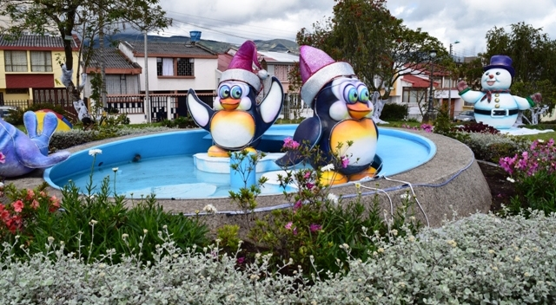

El Servicio Público de Alumbrado de Pasto Sepal S.A, informa a la ciudadanía que el Proyecto de Alumbrado Público Navideño, avanza sin contratiempos y que según lo estipulado conjuntamente con la Administración Municipal, se encenderá el próximo 1 de diciembre.

La gerente de la entidad Maritza Rosero Narváez, indicó que el Alumbrado Navideño desarrollado por SEPAL S.A., se encuentra institucionalizado por medio del Acuerdo del Concejo Municipal Nº 046 del 30 de noviembre de 2014 que determina a este proceso como parte de las festividades de fin de año y carnavales de Pasto.

De igual forma la empresa de alumbrado público, recuerda que los recursos para la ejecución del Proyecto de Alumbrado Público Navideño, se gestionan bajo el ordenamiento jurídico colombiano y que dichos recursos corresponden en gran medida a patrocinadores de empresas y organizaciones públicas y privadas que creen en la cultura, el arte y el desarrollo de la capital de Nariño.

El trabajo realizado y que posibilita la instalación de los 17 puntos iluminados que tendrá el municipio de Pasto, permiten generar más de 300 empleos directos y además dinamizan distintos sectores comerciales, aportan a la imagen de la capital de Nariño como una ciudad de gran interés cultural y artístico, fomentan el turismo, invitan al disfrute colectivo de los espacios públicos y exaltan la grandeza y creatividad de los artesanos nariñenses.

SEPAL S.A., agradece las muestras de reconocimiento de miles de ciudadanos que, valoran y admiran el trabajo cumplido en esta época, el cual es un preámbulo del Carnaval de Negros y Blancos de Pasto.

Información: Gerente Sepal, Maritza Rosero. Celular: 3183228264

Somos constructores de paz

TALLERES CON INVITADOS PREVIOS A LA REALIZACIÓN DEL FESTIVAL GALERAS ROCK 2016

Con el ánimo de abrir espacios de diálogo, conocimiento y debate, la Dirección Administrativa de Juventud y el Laboratorio de Arte urbano y Alternativo El Tercer Lenguaje, invitan a las agrupaciones musicales vinculadas a este proceso y a la ciudadanía en general, a participar en los talleres formativos previos a la realización del Festival Galeras Rock 2016.

Los talleres son abiertos y estarán orientados por los jurados del festival:

Jueves 24 de noviembre
Hora: 6 a 9 pm
Taller de producción con Sebastián Pérez
Lugar: Pinacoteca Departamental

Viernes 25 de noviembre
Hora: 4 a 7 pm
Taller de arte y diseño con David Castro
Lugar: Pinacoteca Departamental

Lunes 28 de noviembre
Hora: 7 pm
Taller de instrumento orientado por el músico nariñense Luis Esteban Souza Conceptos básicos para la interpretación de metal en la batería
Lugar: Sala de ensayo Búnker 4:40

Para este taller favor enviar Inscripción al correo electrónico: 3lenguajegalerasrock@gmail.com / cupo limitado

Información: Directora Administrativa de Juventud Nathaly Riascos Maya. Celular: 3014887417 nathalyjriascos@gmail.com

Somos constructores de paz

OPERARIOS DE EMAS SE UNEN A LA CAMPAÑA “ILUMINA LA VIDA VÍVELA SIN PÓLVORA”

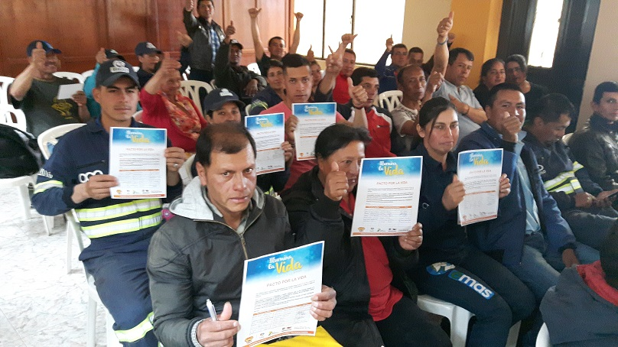

120 operarios de la Empresa Emas, se vincularon a la campaña “Ilumina la vida, vívela sin pólvora”, con el fin de prevenir el uso y compra de pirotecnia en las festividades decembrinas.

Esta campaña liderada por la Alcaldía de Pasto y la Gobernación de Nariño, es una iniciativa de sensibilización sobre los peligros de manipular material inflamable, no solo para la salud pública, sino también para el ambiente.

“Este pacto por la vida beneficiará también a los operarios de barrido y recolección de Emas, pues busca disminuir los riesgos que para ellos representa el incremento de residuos con pólvora que además de ser tóxicos podrían causar quemaduras al momento de ser manipulados”, añadió el coordinador de comunicaciones de Emas; Juan Carlos Vergel.

Por su parte los trabajadores de Emas se comprometieron a fomentar la campaña con sus familiares, amigos y vecinos, aportando con su ejemplo a minimizar los peligros que implica la pólvora para la ciudadanía.

Somos constructores de paz

PROGRAMACIÓN AUDICIONES FESTIVAL GALERAS ROCK 2016

La Alcaldía de Pasto a través de la Dirección Administrativa de Juventud y el Laboratorio de Arte Urbano y Alternativo el Tercer Lenguaje, informan a las agrupaciones musicales participantes y ciudadanía interesada, que las audiciones del Festival Galeras Rock 2016, se realizarán en la Pinacoteca Departamental, los días 26 y 27 de noviembre desde las 8:00 de la mañana hasta las 6:00 de la tarde.

Las agrupaciones contarán con 25 minutos para realizar su respectiva presentación, incluyendo el montaje y la preparación de equipos e instrumentos. Así mismo, las agrupaciones deben estar presentes una hora antes de su audición. Se descalificarán inmediatamente las que no se presenten en el lugar o lleguen fuera del tiempo establecido.

Información: Directora Administrativa de Juventud Nathaly Riascos Maya. Celular: 3014887417 nathalyjriascos@gmail.com

Somos constructores de paz

ALCALDÍA LANZÓ CAMPAÑA DE ‘PREVENCIÓN DEL ABUSO SEXUAL EN NIÑOS, NIÑAS Y ADOLESCENTES’

En la Urbanización Nueva Sindagua se lanzó la campaña de ‘Prevención del abuso sexual en niños, niñas y adolescentes’, que para este año tiene como lema: Mi cuerpo habla, dice respeto. La iniciativa fue construida con la participación activa de la comunidad de la zona urbana y rural, a través de la estrategia Ciudad Bienestar.

María Isabel Díaz, enfermera de la Dimensión Convivencia Social y Salud Mental de la Secretaría de Salud, explicó que se escogió esta urbanización ya que en el sector habita población vulnerable y víctima de conflicto armado que requiere apoyo institucional.

La Secretaría de Salud ha venido capacitando a todas las instituciones del sector salud, sobre todo a los servicios de urgencias, sobre cómo activar las rutas de atención, dejando en claro, que la víctima puede acudir a urgencias, sin importar cuánto tiempo pasó del evento de abuso sexual. Tanto el médico, como el equipo de salud, tienen la responsabilidad de brindar la atención a las víctimas y activar la ruta tanto de justicia, como de protección.

Cualquier institución que tenga servicios de urgencias, está capacitada para recibir a las víctimas de esta clase de violencia.

Somos constructores de paz

ALCALDÍA SE VINCULA A SEMINARIO INTERNACIONAL DE FAUNA SILVESTRE Y CAMBIO CLIMÁTICO

La Universidad de Nariño con el apoyo de Corponariño, la Gobernación de Nariño, la Alcaldía de Pasto y la Alcaldía de Ricaurte, llevaron a cabo el ‘Seminario Internacional para el Manejo y Conservación de Flora y Fauna Amenazada y Cambio Climático’, con el objetivo de sensibilizar a la comunidad sobre el cuidado del medio ambiente como hábitat de especies animales y de las plantas, de igual forma, salvaguardar la vida del Oso de Anteojos especie en peligro de extinción.

“Queremos que todas las personas aprendan a cuidar nuestro ecosistema, porque cuidando el hábitat de los animales, también beneficiamos a la especie humana, de igual manera recordar que si no cuidamos el ambiente, terminará por acabarse los recursos naturales”, afirmó Katherin Fierro, directora del Grupo de Investigación en Conservación de Fauna Silvestre de la Universidad de Nariño.

De igual forma Leny Pantoja, asistente al evento, resaltó la importancia de la jornada en la que se destacó la unificación de esfuerzos en pro del medio ambiente en especial la de los animales en vía de exención.

Estrategias de manejo y conservación de Oso Andino, restauración de poblaciones de especies amenazadas en escenarios de cambio climático, fueron algunos de los temas tratados en este seminario internacional.

Somos constructores de paz

CON ACTIVIDADES PEDAGÓGICAS, ALCALDÍA CELEBRA EL DÍA MUNDIAL DE LA DIABETES

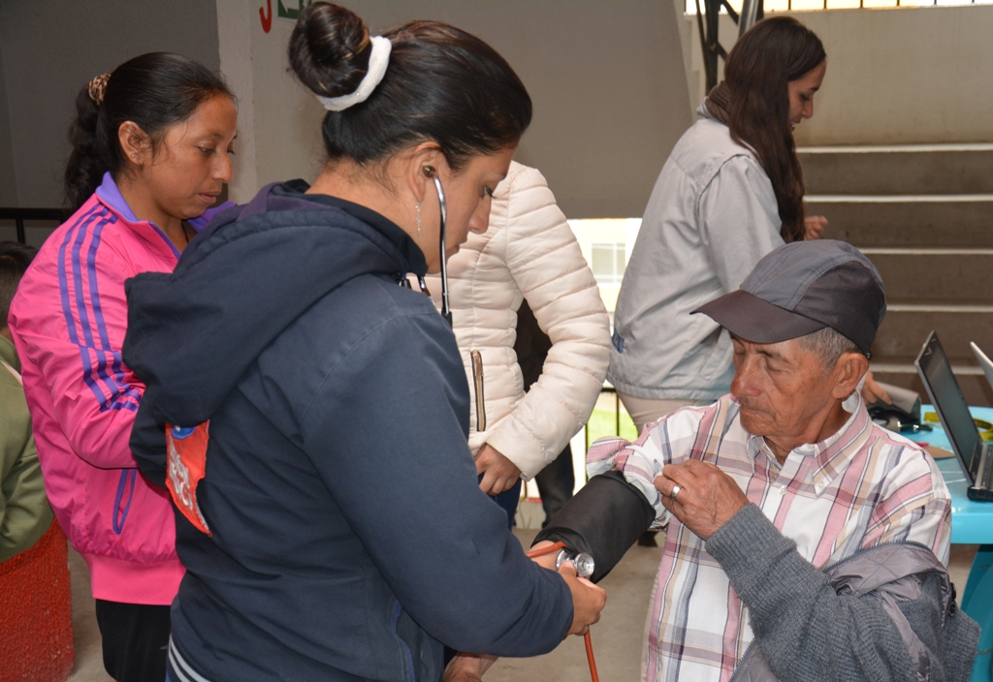

Promover la prevención, captando personas con riesgo de adquirir enfermedades crónicas y fortalecer los estilos de vida saludable, es la finalidad de la Alcaldía de Pasto a través de la Secretaría de Salud y de Acciones Colectivas de la ESE Pasto Salud; que adelanta jornadas en sectores que se clasifican como vulnerables, para evitar enfermedades no trasmisibles.

Durante el Día Mundial de la Diabetes que se celebró en la Urbanización Nueva Sindagua, se realizó un test con preguntas básicas, se tomaron medidas de peso, talla, índice de masa corporal, cintura y la tensión arterial, mediciones que permiten identificar posibles alteraciones en riesgo cardiovascular.

Al mismo tiempo a través de otras serie de preguntas, se conoció sobre estilos de vida saludable para identificar, si hay o no riesgo de contraer diabetes. Las personas que obtuvieron un puntaje mayor de 12, se les realizará pruebas diagnósticas mediante un examen de glicemia en ayunas que confirmará o descartará la probabilidad de sufrir diabetes.

Cristina Cárdenas, enfermera de la dimensión Vida Saludable y Condición no Trasmisible, explicó que en la actividad no se aplicaron glucometrías ya que se requiere identificar el riesgo de manera óptima. “La idea es que la comunidad se realice los tamizajes y aquellas personas que se les identifique el riesgo, se les hará el seguimiento para clarificar si esta persona es diabética o no”.

La profesional agregó que por ser una prueba piloto, se identificó a población mayor de 18 años, y no diagnosticada con hipertensión o diabetes. “Queremos llegar a la población sana para analizar de manera previa el riesgo”.

Manera alterna se hizo un proceso de sensibilización y capacitación a toda la población sobre estilos de vida saludable como principales factores de protección para la aparición de enfermedades crónicas, en esta caso con la aparición de la diabetes de manera temprana; igualmente, se está fortaleciendo el tema de alimentación saludable, es decir, que tengan todos los grupos de alimentos en porciones adecuadas; frente al tema de actividad física, se determinó como un medio fundamental para prevenir el riesgo.

Somos constructores de paz

CONTINÚAN JORNADAS DE SENSIBILIZACIÓN AMBIENTAL EN COMUNIDADES EDUCATIVAS

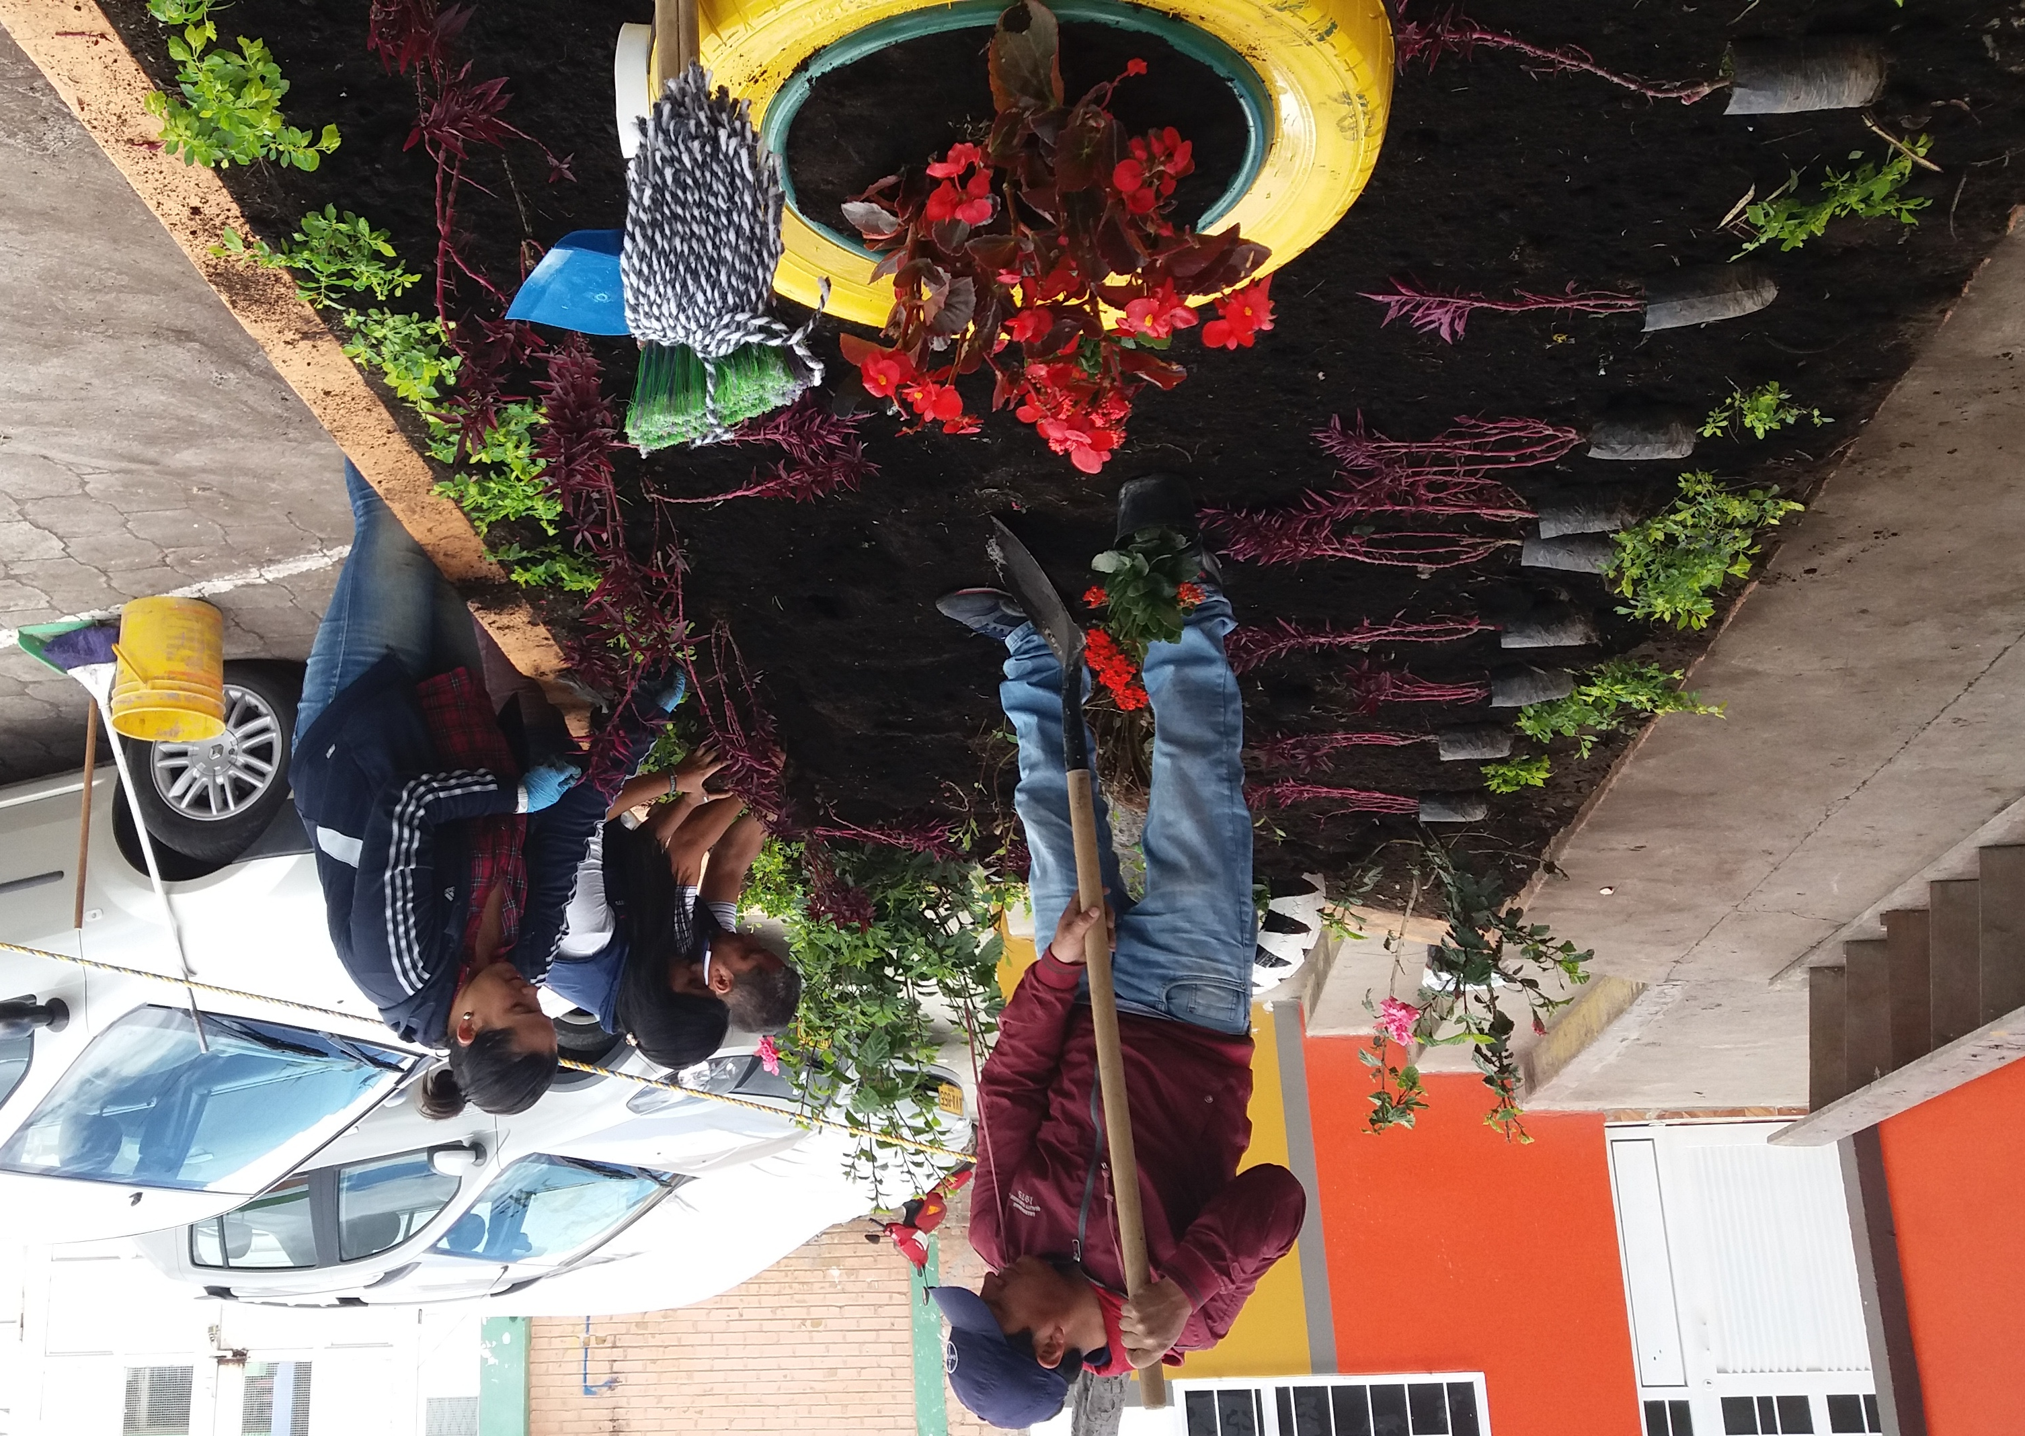

La Secretaría de Gestión Ambiental en articulación con los Proyectos Ambientales Escolares (PRAE), sensibilizó a los estudiantes de grado once de la Institución Educativa Artemio Mendoza Carvajal, así como a los gestores ambientales y docentes del establecimiento, logrando la ornamentación de un jardín con material reciclado y la siembra de 260 plantas ornamentales de especies como Durantas, Begonias, Pensamientos, Gitanas Rojas, Calanchoes, entre otras.

La actividad permitió generar una conciencia de protección y conservación ambiental y espacios adecuados para el sano esparcimiento de los niños, además de recordar a la comunidad educativa, la importancia de generar procesos que contribuyan al cambio de mentalidad en los habitantes de Pasto.

Información: Secretario Gestión Ambiental Jairo Burbano Narváez. Celular: 3016250635 jabuisa@hotmail.com

Somos constructores de paz

CONTINÚA LA SEMANA DE LA PARTICIPACIÓN

Jueves 24 de noviembre de 2016
Hora: 2:00 p.m
Lugar: Instituto Departamental de Salud de Nariño
Conferencia liderada por Juan Sebastián Ochoa, coordinador nacional de Consejos de Participación Ciudadana.

Conformación de Consejo de Participación Ciudadana

Información: Secretaria de Desarrollo Comunitario, Paula Andrea Rosero Lombana. Celular: 3017833825

Somos constructores de paz

Oficina de Comunicación Social
Alcaldía de Pasto

